揭东区农业农村局完成“三清三拆”
水利专项行动

揭东区农业农村局认真贯彻落实上级实施乡村振兴战略工作部署，按照《揭阳市开展“五清”及农村人居环境“三清三拆”水利专项行动方案》和市委实施乡村振兴战略领导小组《关于做好揭阳市“五清”及农村人居环境“三清三拆”水利专项行动整治工作的通知》要求，在全区全面开展“五清”及农村人居环境“三清三拆”水利专项行动。4月中旬组织对本行政区域内河溪沟渠塘开展水面漂浮物、底泥污染物、河湖障碍物和涉水违法违建的调查摸底，逐项列出清单，建立台账；4月底完成了调查摸底工作，通过排查汇总共发现20宗问题清单，形成《揭阳市揭东区五清”及农村人居环境“三清三拆”水利专项行动台账表》。从5月初开始，区农业农村局开展集中整治，对照问题清单建立销号制度，于5月底已全面完成20宗问题清单的清理整治并上报揭阳市水利局销号。
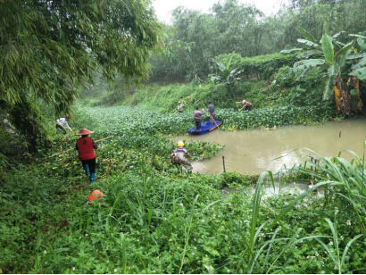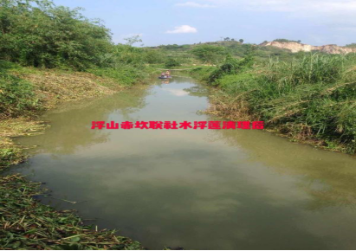
上图为玉湖镇整治前后对比

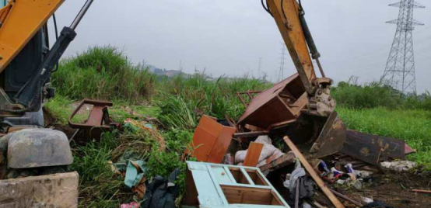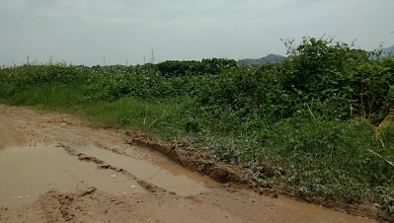
上图为新亨镇整治前后对比
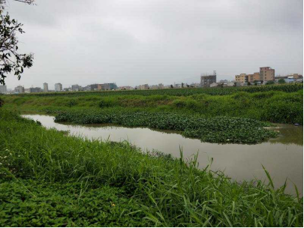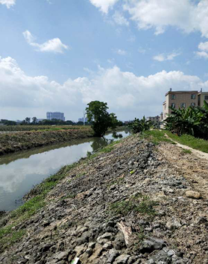
上图为锡场镇清理整治前后对比
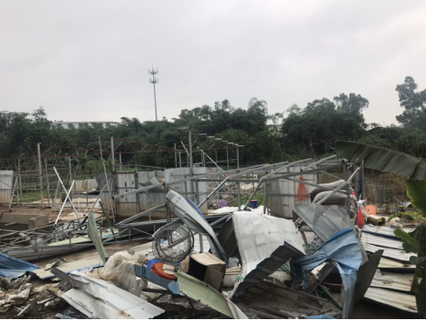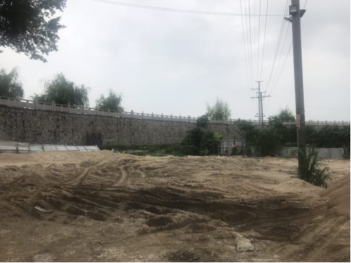
上图为曲溪街道清理整治前后对比
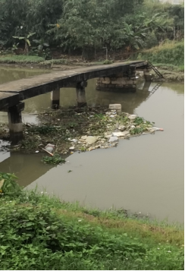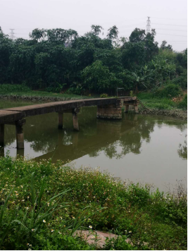
上图为云路镇清理整治前后对比
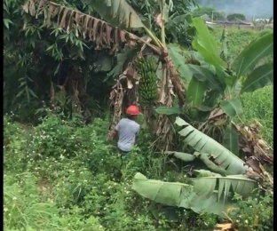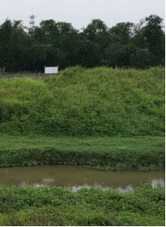
上图为埔田镇清理整治前后对比
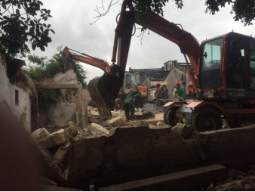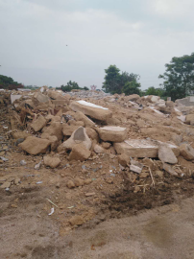
上图为玉滘镇清理整治前后对比

